Sangue Corsaro nelle vene
Inviato da presspubblica
giovedì 17 agosto 2006

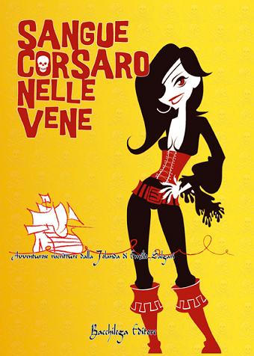
Presentazione l'8 settembre a Mantova dell'antologia di racconti realizzato nell’ambito del progetto Scrivi di… Jolanda. Si tratta di "Avventurose Riscritture dalla Jolanda di Emilio Salgari" elaborate da "penne corsare", nuovi fratelli della Filibusta

In questo libro si trovano raccolti i racconti che hanno partecipato al concorso “Scrivi di... Jolanda”, un progetto sviluppato e realizzato da Associazione Libri e Dintorni, Biblioteca di Borgo Panigale, Bacchilega editore, Daemon, El-Ghibli, Mompracem - Radio Città del Capo.

Il senso dell’operazione è ben definito dalle parole degli autori: “…Oggi tocca a noi tutti, che abbiamo collaborato a questa raccolta, in qualche modo offrire il nostro tributo a Salgari, al marinaio, al capitano, al corsaro senza paura, e lo facciamo saccheggiando le sue creature, i suoi luoghi, per mezzo dei suoi stessi ferri del mestiere.”

"Sangue corsaro nelle vene - Avventurose riscritture dalla Jolanda di Emilio Salgari".
Autore:Vari
Pagine: 128
Prezzo: 9,00 euro

Le "penne corsare":
Paolo Agaraff, Roberto Barbolini, Antonio Barocci, Matteo Bortolotti, Davide Bregola, Cristiano Brignola, Cristian Cizmar, Alfredo Colitto, Gianluca Di Dio, Marco Felicioni, Emanuele Ferrari, Alessandro Ghebreigziabiher, Kai Zen, Luca Masali, Gianluca Morozzi, Donatella Placidi, Federico Platania, Barbara Pumhösel, Paolo Roversi, Silvia Torrealta.

I vincitori del concorso “Scrivi di... Jolanda”:
Scilla Bonfiglioli, Paolo Giordano, Maria Francesca Zini

Elenco delle iniziative correlate all'uscita del libro:

Mantova, 8 settembre ore 18 e sabato 9 ore 11 Reading al "Il libro illustrato, Relaxing Reading con Il Notturno"
Piazza Marconi davanti al civico 25
Il libro sarà in vendita presso la libreria del Festivaletteratura di Mantova

Bologna 15 Settembre ore 21: presentazione presso spazio libreria durante la Festa Provinciale dell’Unità di Bologna

Bologna 17 settembre ore 16: letture corsare sul lungoreno all'interno del cartellone Incontri al Fiume

Bologna 27 ottobre ore 18.30: Aperitivo Corsaro apre la rassegna "Leggere il mondo. Poetiche Avventure", evento che sarà segnalato all'interno del cartellone "Ottobre, piovono libri: I luoghi della lettura" a cura dell'Istituto per il Libro (Ministero per i Beni e le Attività culturali)

